点滴之间电脑端使用手册

V1.0.0

1. 登陆页面



进入到点滴之间的登陆页面

在右边的用户登陆框输入已注册的用户名，密码点击登陆按钮就可以完成登陆

（点击注册账号或者找回密码可以跳转到对应的页面）

1. 用户注册



在右边的用户注册框内根据要求，输入用户名，密码，确认密码，邮箱，手机号信息后，点击注册按钮即可以进行注册

1. 找回密码

在右边的重置登陆密码框内输入手机号码或者邮箱，验证码，新密码，确认密码点击确认就可以进行重置密码了

1. 聊天首页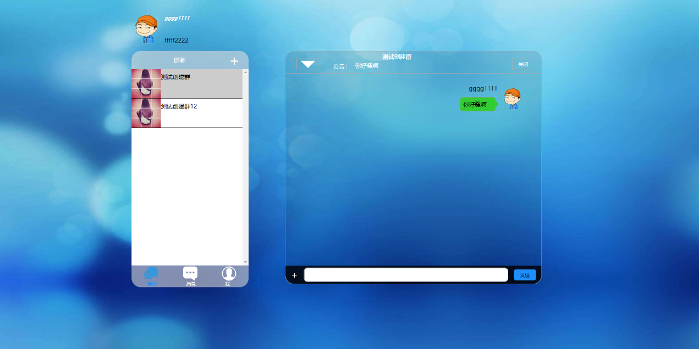

该页面为聊天首页，页面布局为左边是用户群信息窗口，右边为打开的群聊天窗口

左上角是用户的基本信息（头像，用户名，用户签名）

1. 聊天窗口界面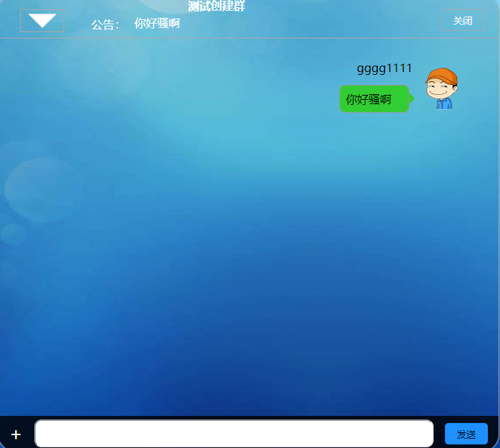

该页面为群聊天页面，

在左下角可以打开隐藏的布局，

页面正下方白色地方为文本输入框，用户可以在这里输入要发送的消息

点击发送按钮就可以发送消息

当有群用户发送消息过来，会在左边显示该用户的头像，聊天内容，页面正上面是群聊名称，群公告，

右上角为关闭关闭群聊按钮，

左上角为群聊菜单

1. 群聊天功能菜单

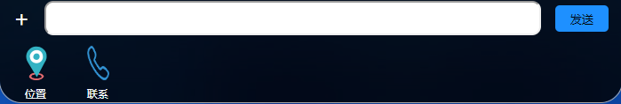

群聊功能菜单

分为位置按钮和联系群用户按钮

点击位置按钮会显示当前在线 用户位置信息

1. 群聊用户位置信息界面
2. 用户管理群界面

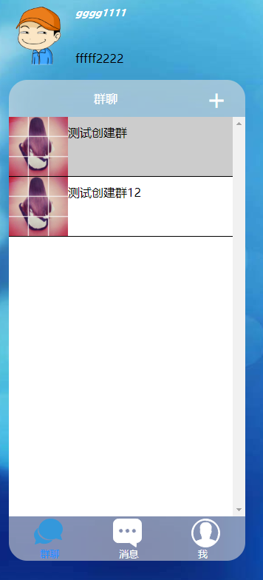

群聊界面，消息界面，我的信息界面切换按钮

群聊基本信息，显示群聊头像，群聊名称，（当有用户发送新消息而且不是当前用户所打开的群聊时，会显示在蓝色区域）

点击显示创建群和搜索群

用户基本信息，显示当前用户的用户名，用户头像，用户签名

1. 消息界面

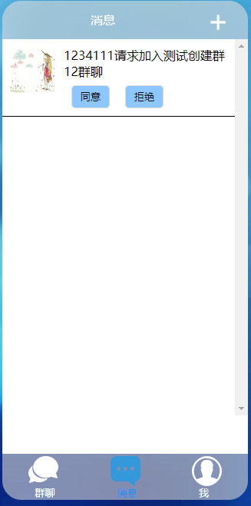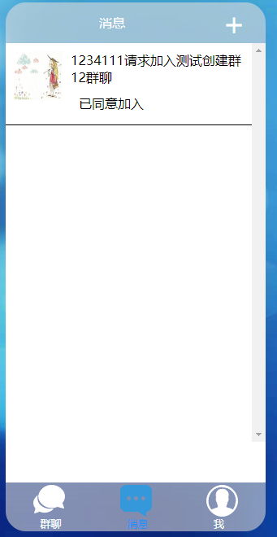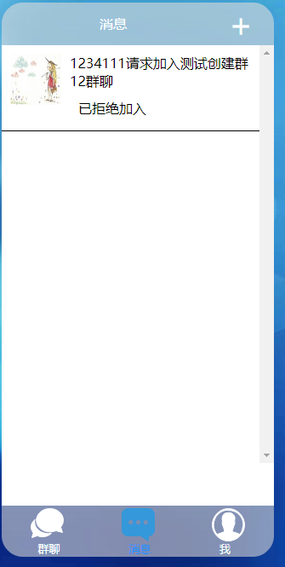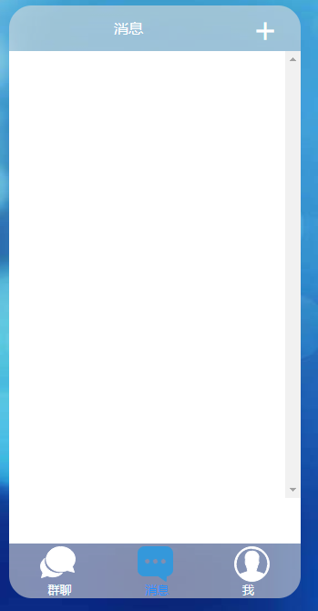

显示用户请求加入群的消息通知，用户可以点击通知的确认或者拒绝按钮来确认是否接受用户加入你所拥有的群聊

我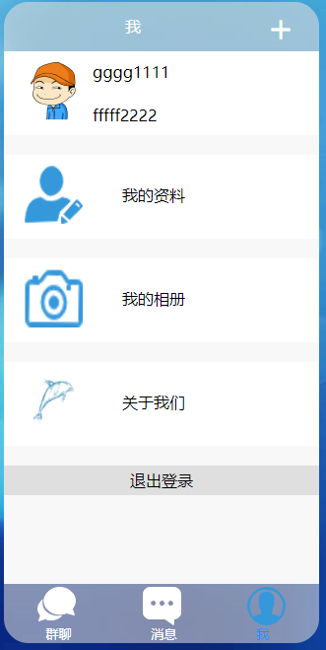

退出登陆按钮，点击确认跳转回登陆页面

查看我的资料

显示用户基本信息，用户头像，用户名，用户密码

点击显示创建群和搜索群

1. 我的资料

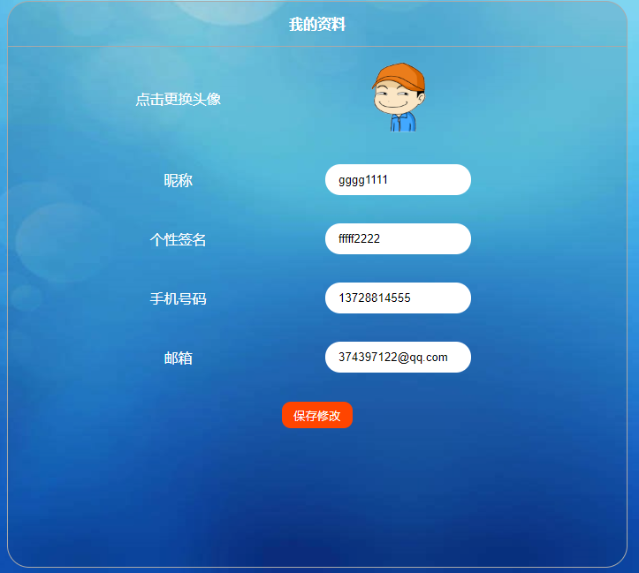

用户邮箱，可以在输入框修改

用户手机号码，可以在输入框修改

用户个性签名，可以在输入框修改

用户头像，点击可以更改当前用户头像

用户昵称，可以在输入框修改

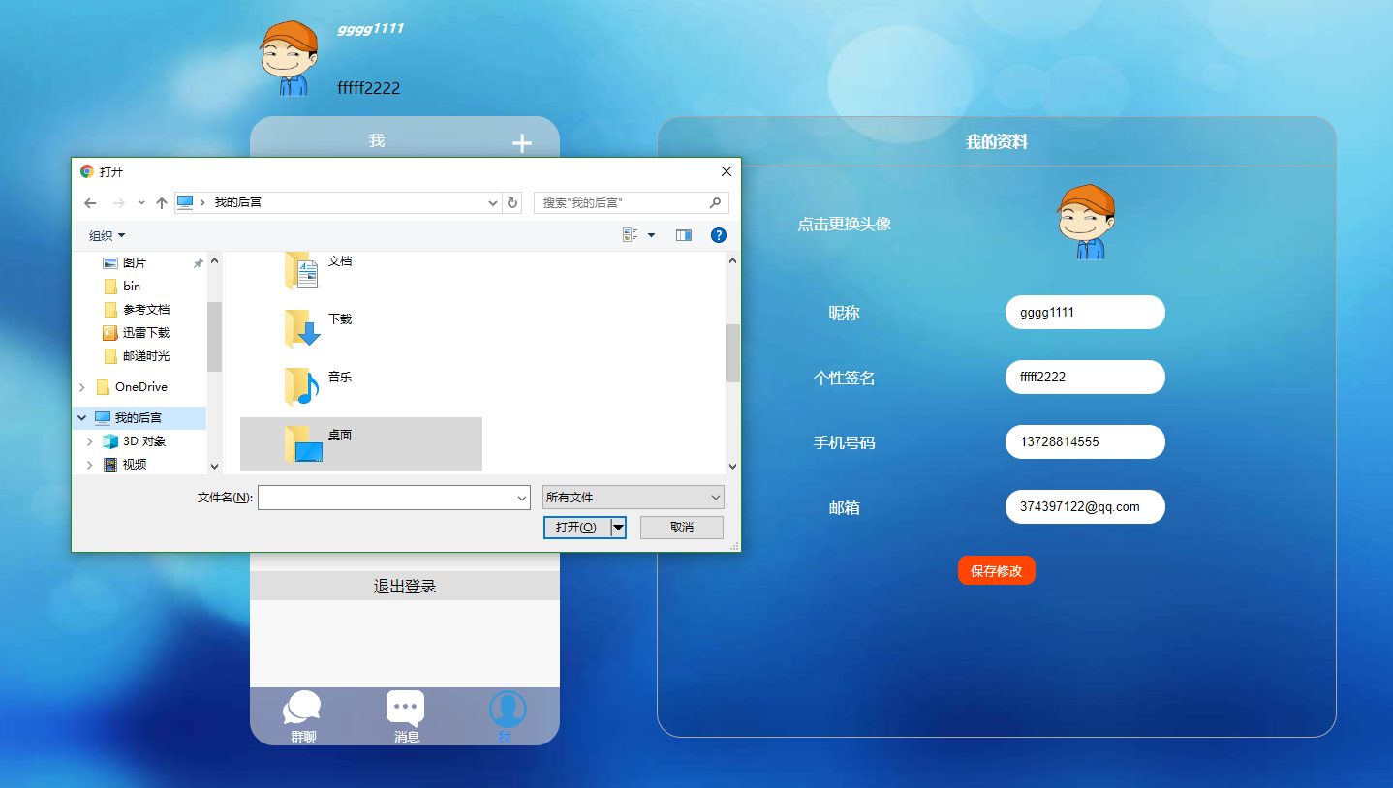

用户点击修改头像弹出选择文件框

1. 测试创建群管理界面

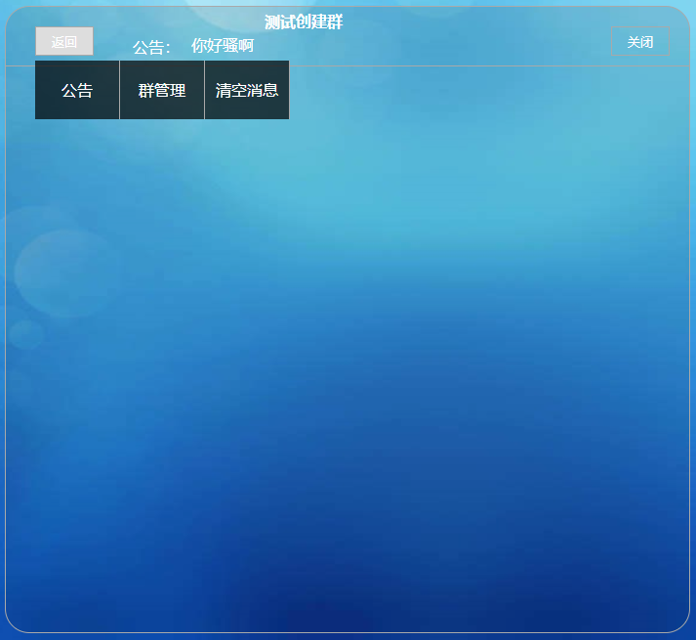

页面显示群公告，群管理，清空消息按钮

1. 发送群公告

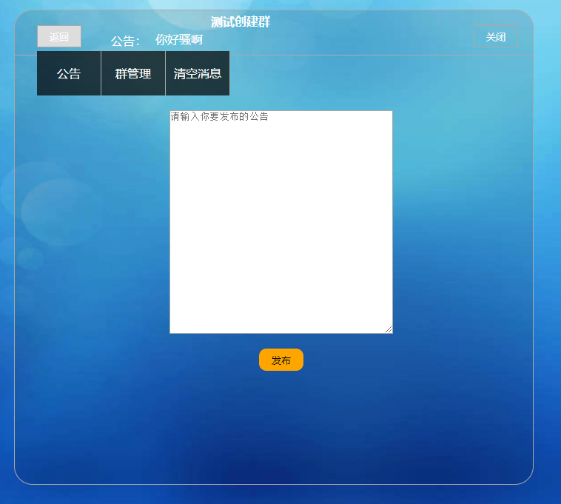

发送群公告按钮

群公告内容

1. 群管理界面

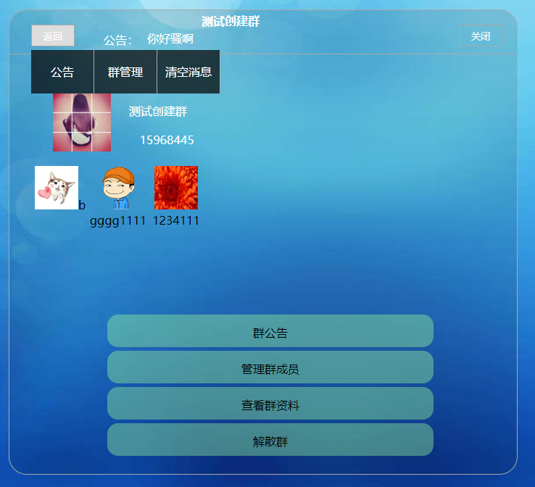

该页面显示了当前群的名称，群号，现在所拥有的群用户头像和名称，有群公告，管理群成员，查看群资料，解散群资料，解散群按钮。

1. 群公告界面

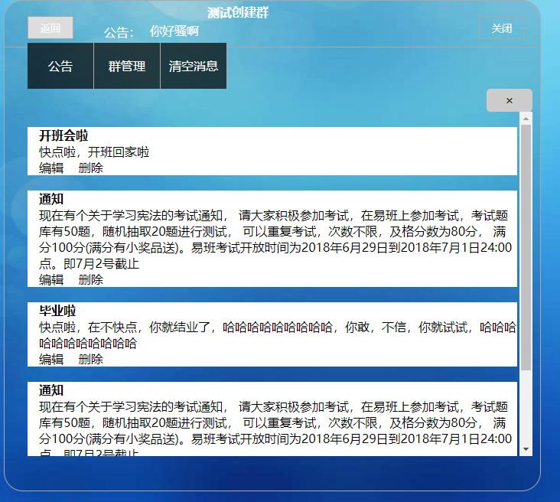

该页面显示当前群所发表过的群公告

1. 管理群成员界面

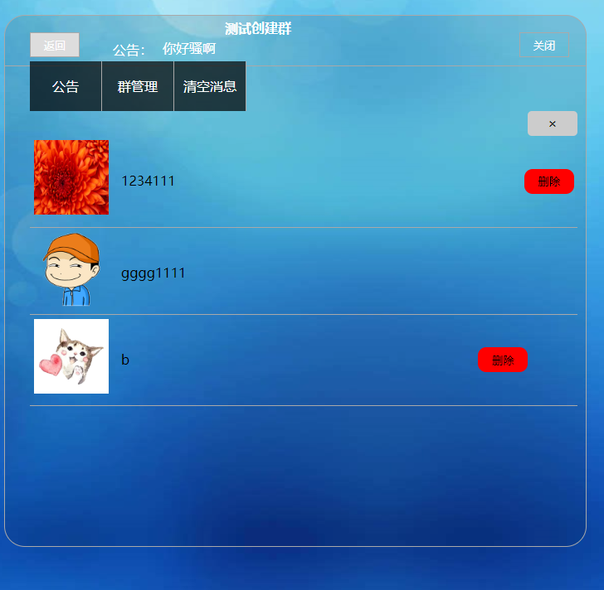

页面显示了当前拥有的群用户，用户点击对应用户头像的删除按钮，即可删除当前的用户。

1. 查看群资料界面

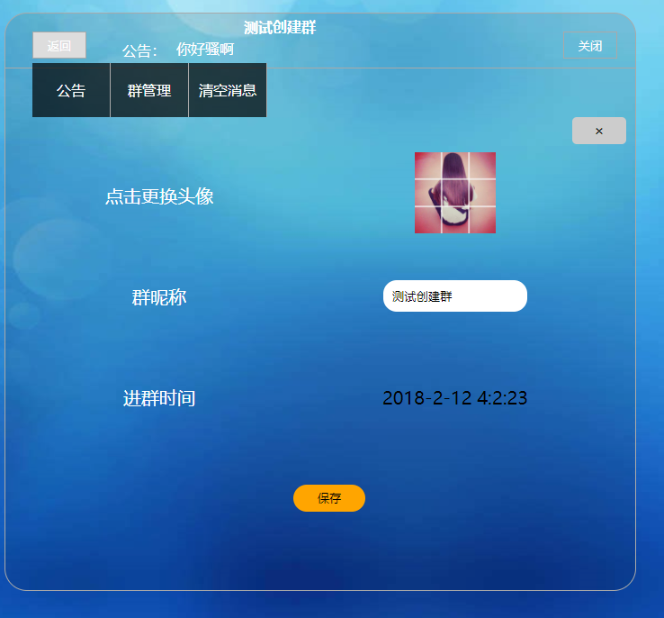

该页面显示了当前群的群头像，群昵称，保存群资料的按钮，点击群头像可以更换当前群的头像，点击保存按钮本次修改信息并显示

1. 解散群操作

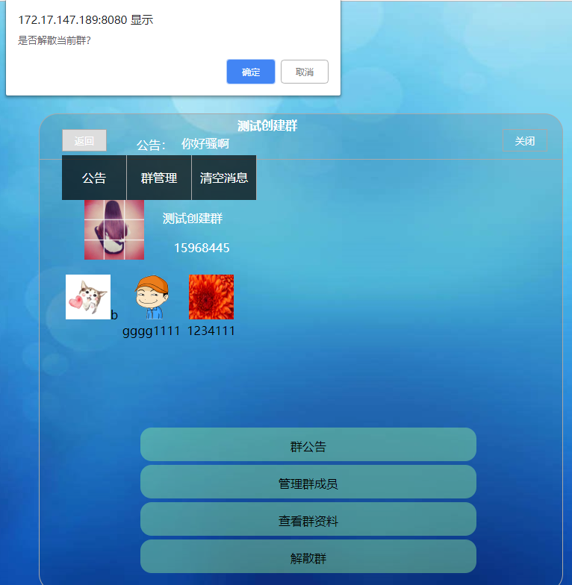

点击解散群按钮可以马上解散当前群

1. 创建群界面

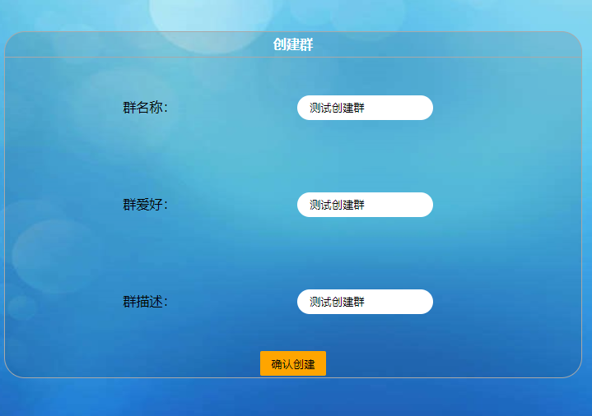

输入群名称，群爱好，群描述，点击确认可以创建新的群聊

1. 搜索群界面

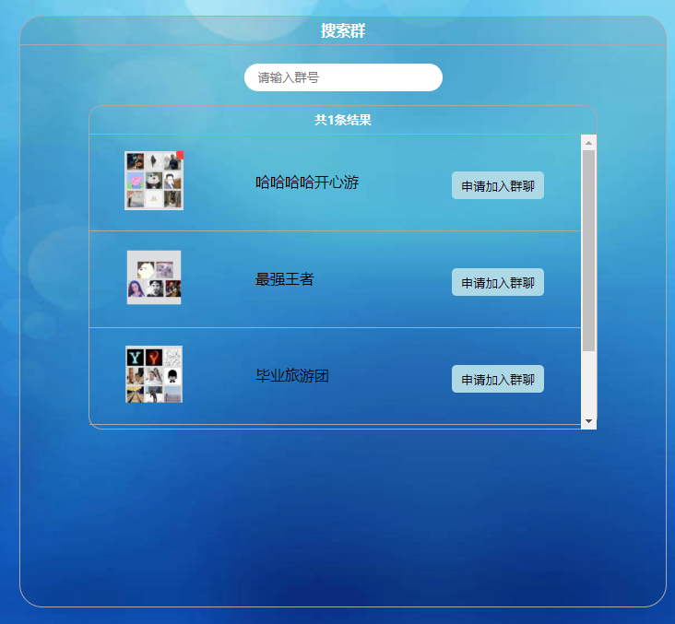

在搜索群的框里面输入对应的群信息可以模糊搜索出对应的群聊，点击每列的群可以申请加入到当前的群中